**中国共产党在社会主义初级阶段的基本路线是什么：**

领导和团结全国各族人民，以经济建设为中心，坚持四项基本原则，坚持改革开放，自力更生，艰苦创业，为把我国建设成为富强民主文明和谐的社会主义现代化国家而奋斗。

**为什么必须坚持改革开放这一基本点不动摇：**

1. 改革开放是决定当代中国命运的关键一招。推动了我国经济发展，提高了我国社会生产力，极大提高人民生活水平。在改革开放的进程中，中华民族实现了从站起来到富起来到强起来的伟大飞跃。改革开放还推动了我国社会主义制度的自我完善和发展，赋予了社会主义新的生机活力。我们在改革开放的过程中创立了发展的中国特色社会主义理论体系和制度体系。所以说改革开放是中华民族发展史上一次伟大的革命，推动中国特色社会主义事业伟大飞跃；
2. 改革开放是中国共产党引领时代的关键一招。在改革开放的进程中，中国进入了中国特色社会主义新时代；
3. 改革开放实现了我国同世界关系的历史变革。中国的改革开放激活了世界经济的新活力，也开辟了现代化发展的新路径，也就是中国式现代化。

**为什么说中国共产党成立是开天辟地的大事变：**

1. 中国共产党的成立深刻改变了近代以来中华民族发展的方向和进程。中国共产党一经成立，就旗帜鲜明地将社会主义和共产主义作为自己的奋斗目标，为中国人民和中华民族发展指明了正确方向，使中华民族迎来了从站起来、富起来到强起来的伟大飞跃。
2. 中国共产党的成立深刻改变了中国人民和中华民族的前途和命运。近代以来，中国人民发起的一系列反帝反封建斗争之所以屡遭失败，最重要的原因就是没有先进的坚强的政党作为领导核心。而中国共产党的成立，从根本上改变了这种局面，给饱受侵略欺凌、灾难深重的中国人民带来了光明和希望。
3. 中国共产党的成立深刻改变了世界发展的趋势和格局。中国共产党领导的中国革命在国际共产主义运动中占有重要地位。中国革命的胜利，极大鼓舞了世界被压迫民族和被压迫人民争取解放的斗争，使世界范围内的政治力量对比发生了有利于国际共产主义运动的根本变化。

**中国的先进分子为什么和怎样选择了马克思主义：**

原因：太平天国运动、洋务运动、维新运动、辛亥革命以及护法运动的失败，说明了不触动封建根基的自强运动和改良主义、旧式的农民战争、资产阶级革命派领导的革命、照搬西方资本主义的其他种种方案，都不能完成中华民族救亡图存的民族使命和反帝反封建的历史任务。要解决中国发展进步问题，必须找到能够指导中国人民进行反帝反封建革命的先进理论，必须找到能够领导中国社会变革的先进社会力量。近代中国的历史背景决定了只有马克思主义才能救中国。

过程：

1. 新文化运动对封建文化发起猛烈冲击，成为中国历史上一次空前深刻的思想解放运动，为马克思主义在中国的传播，进而为革命转变创造了有利条件。
2. 第一次世界大战使得西方资本主义制度的固有矛盾和弊端暴露无遗，巴黎和会外交的失败，使中国思想界兴起了一股质疑与批判西方文明的思潮，为中国先进分子放弃资产阶级共和国方案，继续探寻救国救民的真理创造了条件。
3. 十月革命推动了中国先进分子从资产阶级民主主义转向社会主义。
4. 五四运动是新民主主义革命的开端，极大促进了马克思主义与中国工人运动相结合，促进了马克思主义的广泛传播。
5. 五四运动后，马克思主义思潮注入当时的新文化运动，并逐步地发展成为这个运动的主流。

**为什么说“实现中华民族伟大复兴是中华民族近代以来最伟大的梦想”：**

1. 实现中华民族伟大复兴凝聚着几代中国人的夙愿。中华民族追求梦想的道路艰难曲折。为了实现民族复兴，亿万人魂牵梦萦，几代人上下求索，奋勇不屈的中国人民在黑暗中艰难前行。
2. 中国共产党义无反顾肩负起实现中华民族伟大复兴历史使命。中国共产党一经成立，就把实现共产主义作为党的最高理想和最终目标，义无反顾肩负起实现中华民族伟大复兴的历史使命。
3. 中国梦的本质是国家富强、民族振兴、人民幸福。体现了中华民族和中国人民的整体利益，表达了每一个中华儿女的共同愿景。
4. 中国梦与世界各国人民的美好梦想相通。中国日益走近世界舞台中央的国际地位和影响力，决定了中国的梦想，不仅关乎中国的命运，也关系世界的命运。
5. 实现伟大梦想必须进行伟大斗争、建设伟大工程、推进伟大事业。全党要更加自觉地增强道路自信、理论自信、制度自信、文化自信，保持政治定力，坚持实干兴邦，始终坚持和发展中国特色社会主义。

**为什么说“我们现在比历史上任何时期都更接近中华民族伟大复兴的目标”：**

1. 我们有了更为坚强的领导核心。民族复兴，关键在党。党确立习近平同志党中央的核心、全党的核心地位，对新时代党和国家事业发展、对推进中华民族伟大复兴历史进程具有决定性意义。
2. 我们有了更为完善的制度保证。我们党带领人民建立和完善了党的领导和执政制度，人民代表大会制度的根本政治制度，中国共产党领导的多党合作和政治协商、民族区域自治、基层群众自治的基本政治制度，社会主义市场经济体制的基本经济制度等。
3. 我们有了更为坚实的物质基础。国家经济实力、科技实力、综合国力跃上新台阶，成为世界第二大经济体，全面建成小康社会，历史性地解决了绝对贫困问题，中华民族迎来了从站起来、富起来到强起来的伟大飞跃。
4. 我们有了更为主动的精神力量。我们党弘扬践行初心、担当使命的伟大建党精神，锤炼出鲜明政治品格，形成了以伟大建党精神为源头的精神谱系。

**新中国成立带来哪些翻天覆地的变化p194**

**中华人民共和国的成立标志了什么p194**

**长征胜利的历史意义：**

长征的胜利，极大地促进了党在政治上和思想上的成熟。中国共产党进一步认识到，只有把马克思主义基本原理同中国革命具体实际结合起来，独立自主解决中国革命的重大问题，才能把革命事业引向胜利。

**长征一结束中国革命的新局面就开始了：**

1. 宣告了国民党反动派消灭中国共产党和红军的图谋彻底失败；
2. 宣告了中国共产党和红军肩负着民族希望胜利实现了北上抗日的战略转移；
3. 实现了中国共产党和中国革命事业从挫折走向胜利的伟大转折；
4. 开启了中国共产党为实现民族独立人民解放而斗争的新的伟大进军。

**长征精神是什么：**

伟大长征精神，就是把全国人民和中华民族的根本利益看得高于一切，坚定革命的理想和信念，坚信正义事业必然胜利的精神就是为了救国救民，不怕任何艰难险阻，不惜付出一切牺牲的精神，就是坚持独立自主、实事求是，一切从实际出发的精神，就是顾全大局、严守纪律、紧密团结的精神;就是紧紧依靠人民群众，同人民群众生死相依、患难与共、艰苦奋斗的精神。

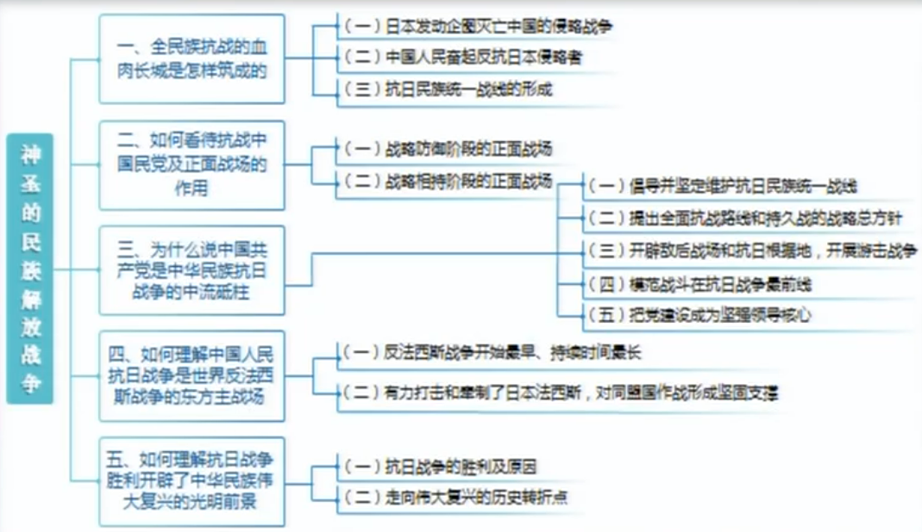

**国共第二次合作成为不可抗拒的历史潮流：**

1. 一二·九运动爆发，中国人民抗日救亡运动新高潮到来；
2. 中国共产党调整抗日民族统一战线新政策；
3. 西安事变和平解决，成为时局转换的枢纽；
4. 在中国共产党推动下，国民党五届三中全会文件第一次写上了“抗日”字样。

**抗日战争是近代以来中国抗击外敌入侵的第一次完全胜利：**

1945年8月15日 日本无条件投降

1945年9月2日 日本代表在投降书上签字。至此中国抗日战争胜利结束，世界反法西斯战争也胜利结束

1945年10月25日 中国政府在台湾举行受降仪式。被日本占领50年之久的台湾以及澎湖列岛，重归中国主权管辖。这是抗日战争取得完全胜利的重要标志

9月3日是中国人民抗日战争胜利纪念日

**抗日战争胜利的原因：**

决定性因素：以爱国主义为核心的民族精神

关键：中国共产党的中流砥柱作用

重要法宝：全民族抗战

必要条件：世界反法西斯力量对中国的同情和支持

**中国人民抗日战争胜利具有伟大意义p175：**

这一伟大胜利，彻底粉碎了日本军国主义殖民奴役中国的图谋，洗刷了近代以来中国抗击外来侵略屡战屡败的民族耻辱。这一伟大胜利，重新确立了中国在世界上的大国地位，使中国人民赢得了世界爱好和平人民的尊敬。这一伟大胜利，开辟了中华民族伟大复兴的光明前景，开启了古老中国凤凰涅繁、浴火重生的新征程

走向伟大复兴的历史转折点

为民族复兴奠定坚实基础

彻底粉碎了日本军国主义殖民奴役中国的图谋

彻底洗刷了近代以来抗击外来侵略屡战屡败的民族耻辱

有力捍卫了国家主权和领土完整

有力捍卫了中华民族数千年的文明成果

**中国共产党被越来越多的人视为实现民族复兴的领导力量：**

1、经过抗日战争锤炼的中国人民进一步认识到:只有实现民族独立和人民解放，建立人民当家作主的新中国，才能真正实现民族振兴、人民幸福。而缺失坚强有力的领导力量，正是抗日战争前中国历次反侵略战争失败的重要原因之一

2、中国共产党以中流砥柱作用赢得了越来越多的理解、赞同、支持，为她团结带领全国各族人民继续奋斗，赢得新民主主义革命胜利、创建中华人民共和国，奠定了重要基础

